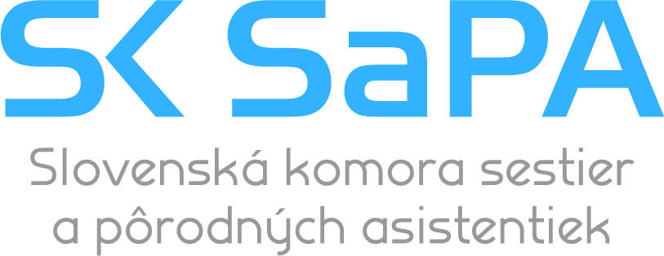

Slovenská komora sestier a pôrodných asistentiek

Sekcia sestier pracujúcich na operačných sálach

RK SaPA Prievidza

Vás srdečne pozývajú na

XXXI. Celoslovenskú konferenciu sestier pracujúcich na operačných sálach

Bojnice 30.5. – 31.5.2024

Štvrtok 30.5.2024

8.00 – 8.30 Registrácia účasníkov

8.30 – 9.00 Slávnostné otvorenie konferencie, príhovory hostí

9.00 – 13.00 Odborný program

13.00 – 14.00 Obed

14.00 - 18.15 Odborný program

9.00 – 10.45 I. prednáškový blok

koordinátori : Kinčoková M.,Kober L.,

1. Tkáč T.,Trenčín Práca s osobnou zónou SK SaPA

2. Mališ L., Radix Medical Správne postupy dezinfekcie pri strojovej / automatickej

dekontaminácii endoskopov

3. Salanci Viliam.,Topoľčany Zlomeniny tiel stavcov riešené metódou VBS

4. Ševčáková M.,Hanesová M.,Banská Bystrica Stabilizácia chrbtice so systémom Bendiny

5. Tóth G.,Lengyel M.,Nové Zámky Endoskopické operačné techniky v spinálnej chirurgii

6. Čunderlíková M.,Galandová M.,Jankovič P., Mozgová aneuryzma z pohľadu operačnej sestry

Banská Bystrica

7. Herbstová K., Čučvarová E.,Ružomberok Ročné skúsenosti s využitím Telemanipulátora VERSIUM CMR.

8. Hulová E.,Kvaková S.,Topoľčany Ako získať nové sestry - Floranze 2023

Diskusia

10.45 – 11.00 prestávka

11.00 -13.00 II.prednáškový blok

koordinátori : Hulová E., Urbancová Ľ

9. Záklasníková S.,Konštiaková Z., Topoľčany Kyfoplastika a vertebroplastika z pohľadu operačnej sestry

10. Cabanová M.,Šabatová A.,Banská Bystrica Chirurgická miniinvazívna náhrada aortálnej chlopne

11. Barčíková M.,Hrnčiarová K.,Martin Rozsah a rozmanitosť intervencií na intervenčnej radiológii

z multidisciplinárneho pohľadu

12. Záhumenská M.,Šusteková O.,Banská Bystrica Funkčná endoskopická chirurgia prínosových dutín DCR

13. Tóthová E.,Kukučková M.,Nové Zámky Naše švajčiarske hodinky

14. Mišendová M.,Kaštierová I.,Banská Bystrica Úrazy v detskom veku

15. Kyjacová V.,Adamiš M,Hartmann ,,Je operačná sála naozaj aseptická?“

Diskusia

13.00 – 14.00 obedňajšia prestávka

14.00 – 16.00 III. prednáškový blok

koordinátori :Motzová A.,Tóthová E.

16. Žubor L., Bojnice Psychoanalýza v praxi

17. Vámošová J.,Philip Morris Slovakia Znižovanie rizika v závislostiach

18. Ondrišková M.,Chovancová M.,Źilina Naše skúsenosti s využitím autológneho fibrínového lepidla Vivostat

19. Mendelová L.,Rusková J.,Banská Bystrica Predsterilizačná príprava zdravotníckych pomôcok

20. Biela E.,Legéňová M.,Topoľčany Validácia sterilizačných procesov

21. Javorčíková K.,Brozmanová K., Banská Bystrica Metódy dezinfekcie

22. Rajmanová T.,Trstená Variabilita kontajnerových systémov v procese dekontaminácie

chirurgických inštrumentov

Diskusia

16.00 – 16.15 prestávka

16.15 – 18.15 IV.prednáškový blok

Koordinátori : Urbancová Ľ.,Hulová E.

23. Smutný J.,Śipecová M.,Baranová A., Ružomberok Manažment riešenia polytraumy na operačnej sále v podmienkach

poľnej nemocnice

24. Klocháňová A., Slovinský J., Martin Operácie pľúc v robotickej chirurgii

25. Venglarčík M.,Banská Bystrica Pooperačná bolesť : UP TO DATE 2024

26. Śkolka R., Banská Bystrica Rekonštrukčné výkony pri karcinóme vulvy

27. Pavlíková B.,Balogáčová M.,Humenné Absces v oblasti Hypofaryngu

28. Sendrey A.,Slovinsky J.,Miklušica J.,Martin Multiorgánový odber – multidisciplinárny výkon

18.15 – Záver prvého pracovného dňa

20.00 – Večera – diskusia

Piatok 31.5.2024

8.00 – 8.30 registrácia účastníkov

8.30 – 11.00 odborný program

8.30 – 11.00 V. prednáškový blok

koordinátori : Urbancová Ľ.,Kinčoková M.

29. Šurín S., Schuelke Aplikácia antiseptík v prevencii infekcií v mieste chirurgického výkonu(SSI)a liečbe rán

z pohľadu národných a medzinárodných odporúčaní

30. Hulová E.,Hainová N.,Topoľčany Operačné riešenie zlomeniny tíbie a humeru vnútrodreňovým

klincovaním – kazuistika

32. Suchý T.,Kalina R.,Banská Bystrica Spinálne endoskopie – naše prvé skúsenosti

33. Hanesová E.,Banská Bystrica Neuralgia – operačná liečba

31. Beressová Y.,Ščerbová L.,Vanáková A.,Bratislava Dôležitosť procesu predsterilizačnej prípravy zdravotníckych

pomôcok

34. Biela E.,Hulová E.,Topoľčany 45 rokov oddelenia centrálnej sterilizácie v Topoľčanoch

35. Urbancová Ľ., Šuhajdová I., Chirurgické nástroje- správna a kvalitná starostlivosť.

Diskusia

11.00 Záver konferencie – odovzdávanie potvrdení o účasti

Večera – diskusia - 50€ uhradiť na účet komory, na mieste

Ubytovanie - individuálne

Obed - v cene konferenčného poplatku

Informácie po 16.00 hod. :

Michaela Kinčoková, členka výboru sekcie sestier pracujúcich na operačných sálach

Mobil: 0908 959 243 ,e-mail : [mkincokova1@gmail.com](mailto:mkincokova1@gmail.com)

Počet kreditov: Aktívna účasť : Autor - 10 kreditov

Spoluautor (prví dvaja) - 5 kreditov

Pasívna účasť 30.5 8 kreditov

Pasívna účasť 31.5 5 kreditov

Ďakujeme všetkým firmám , ktoré konferenciu podporili a umožnili tým jej realizáciu

GENERÁLNY SPONZOR



HLAVNÍ SPONZORI



Konferenciu podporili

 



   

 logo 

logo teleflex





